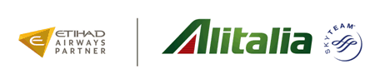

Iscriviti subito al nuovo programma Alitalia Business Connect, l'iniziativa Alitalia dedicata alle Piccole e Medie Imprese che consente di guadagnare miglia per ogni viaggio aziendale.
Più si viaggia e più l'azienda accumula miglia utilizzabili per ottenere sconti, biglietti premio, servizi e premi del MilleMiglia Gallery.
E con Alitalia Business Connect il vantaggio è doppio: guadagna miglia l’azienda e guadagna miglia il dipendente iscritto al Programma Mille Miglia.
Con la promozione di lancio, fino al 31 maggio, l'azienda guadagnerà 10 miglia per ogni euro speso in biglietti aerei, ben 3 miglia in più rispetto all’offerta base.
Iscriversi a Business Connect è completamente gratuito e molto semplice clicca qui
Se ti iscrivi entro il 31 marzo ti offriamo un voucher di accesso alle nostre lounge, basterà richiederlo scrivendo a pmi@alitalia.com
L’iscrizione ad Alitalia Business Connect ti permette anche di avere un vantaggio sull’acquisto del Carnet Italia da 12 tagliandi con un risparmio di ben 99 euro!
I biglietti carnet sono open e non nominativi, possono essere utilizzabili sui voli diretti nazionali (inclusa la tratta Roma-Milano) con cambi gratuiti permessi fino a 7 giorni.

Referente
Serena Torresani
Cell 335.7036196
Email pmi@alitalia.com

